Ponedeljek, 30. 3. 2020
DOBRO JUTRO, dragi moji sončki!
Pa je spet nov teden, ko bomo imeli pouk na daljavo. Čakajo vas novi izzivi, saj sem pripravila nove naloge za ponedeljkov urnik.
Naj vas spomnim, da tisti, ki mi še niste oddali zahtevanih nalog (obnova, prometni znaki, MAT geometrija, LUM regrat), to storite še danes. Vsakemu bom napisala povratno informacijo.
Vsak dan dobim ogromno e-pošte. Zato se včasih zgodi, da kakšno spregledam. Prosim vas, da pri pošiljanju e-pošte v predalček zadeva napišete ime predmeta in svoje ime, da bom lažje in hitreje poiskala tvojo nalogo. Npr.: LUM šopek Tanja ali NIT znaki Tanja ali MAT preverjanje Tanja.
Vem, da bo šlo, saj počasi usvajate delo z računalnikom. A ne?

Želim vam lep dan (kljub vremenu) in ostanite zdravi.
Jaz sem še vedno zdrava.
gospa Tanja/učiteljica Tanja

ŠPORT
Najprej ponovimo ogrevanje s prejšnje ure ob glasbi.
https://www.youtube.com/watch?v=zIOVMHMNfJ4
- hoja na mestu 30 sekund
- hoja na mestu z visoko dvignjenimi koleni 30 sekund
- hoja na mestu 30 sekund
- hoja na mestu z visokim zamahovanjem rok 30 sekund
- hoja ne mestu 30 sekund
- hoja na mestu do konca pesmi

Zdaj so na vrsti raztezne vaje in nato še vaje za moč.
- 10x pogled levo in desno
- 10x kroženje z rameni nazaj
- 10x predklon
- 10x izpadni korak z vsako nogo naprej
- 10x izpadni korak z vsako nogo naprej
- 10x dvig na prste

- 10x trebušnjaki (zapiranje in odpiranje male knjige)
- 10x dvig iztegnjenih rok in nog (leže na trebuhu, pogled je usmerjen v tla)
- 10x počep na celih stopalih, pazi, da kolena ne gredo čez prste
- 10x visok poskok
Poznaš igro ristanc?
Potrebujemo ploščat kamenček.
Ristanc je skupinska igra, manjših skupin; dva, tri, največ štirje igralci. Lahko pa skačeš tudi sam. Pri tej igri ni vodje, pač pa so soigralci enaki.
Narišemo ristanc, ga razdelimo v polja in jih označimo s številkami. Poiščimo si kamenček, ki naj bo prijetno okrogel in ploščat.
Potem se razvrstimo za metanje kamenčka. Stojimo pred poljem številka 1. Vržemo kamenček v sredino prvega polja. Ko kamenček obleži v njem, odskačemo cel ristanc in ga nazaj grede poberemo, stojimo le na eni nogi. Nato kamenček vržemo v polje št.2 in odskačemo cel ristanc in nazaj grede kamenček poberemo na eni nogi in skočimo iz ristanca ven. Vse dokler ne naredimo »fuča«; to se zgodi, če stopimo na ristančevo črto ali preko nje iz polja ali čez ristančevo črto. Če smo »fuč«, se umaknemo naslednjemu v vrsti. Ko sem spet na vrsti, stojim pred ristancem in nadaljujem v tistem polju, kjer sem imel fuč.
V enojno polje skačemo z eno nogo, v dvojno pa z obema istočasno, v vsako polje z eno nogo. Pri obratu (v polju 8) se obrnemo v skoku. Pomembno je to, da nikoli ne skočimo na črto.
Na vrhu ristanca je dom ali nebesa. V njem lahko počivamo (na obeh nogah, se obračamo v skoku, skočimo z eno nogo ali sploh ne počivamo), seveda je vse odvisno od postavljenih pravil in dogovorov.
Ristanc je najbolje skakati zunaj. Narišemo ga s kredo ali pa s palico na peščena tla. V zaprtem prostoru si lahko pomagamo s krep selotejpom (zaščitni lepilni trak).
Povprašaj starše, če se spomnijo te igre, in če, kako so se igrali.

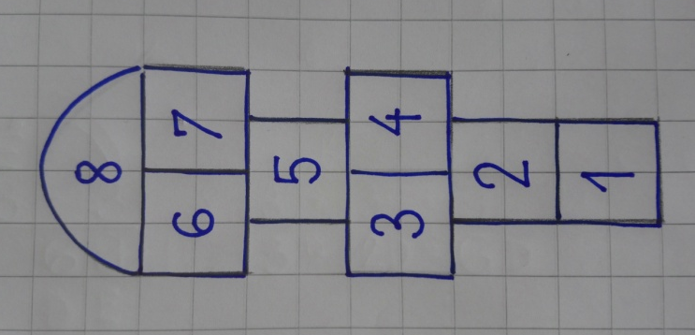
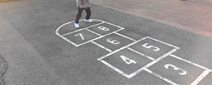
obrat (doskok na obe nogi)

začetek in konec skakanja

SLOVENŠČINA
Jože Snoj: PTIČICA PA-PA
Na strani 32 v berilu preberi predstavitev književnika Jožeta Snoja.
Nato na strani 34 ustno odgovori na vprašanja, ki so zapisana v modrem okvirju: Dejavnosti pred branjem.
Preberi pesem dvakrat. Nato jo še recitiraj (doživeto branje).
V zvezek SLJ-k napiši naslov Jože Snoj: Ptičica pa-pa in datum. Piši z nalivnikom in s pisanimi črkami.
Nato izpiši pare besed, ki se rimajo.
Pesem še ilustriraj.
ODMOOOR! Maaaliiicaaa!
NUJNO: dobro umij roke in dober tek!

MATEMATIKA
Danes je na vrsti utrjevanje poštevanke. Pomembno je, da jo res dobro znaš, da jo obvladaš in se ne zmotiš. A ne samo množenje, tudi deljenje. Vadi vsak dan.
Na voljo imaš več možnosti:
- Eden od domačih te sprašuje ali ti napiše račune.
- Lahko prepišeš spodnjo tabelo in se štopaš. – Kako hitro jo izpolniš? Uspeš v šestih minutah? Brez napake?
∙ | 2 | 9 | 6 | 7 | 8 | 5 | 4 | 3 | 10
6
8
1
3
5
7
9
4
2

- Vadi s Cofom na spletnem portalu R5, matematika, napredna oblika: 3. poglavje Množenje in deljenje --> 1. Množenje in 3. Deljenje.
- Vadi na spletu:
množenje: https://www.thatquiz.org/sl/practicetest?1w6js3qx1flec
deljenje: https://www.thatquiz.org/sl/practicetest?1w9lr4lw1c02k

Želim ti odlično znanje poštevanke,
saj ti bo zelo prav prišla pri pisnem množenju in deljenju.

NARAVOSLOVJE IN TEHNIKA
Na spletni strani portala Radovednih pet si oglej filmček pod temo Gibanje na različnih površinah.
Na spletni strani https://www.signaco.si/assets/katalogi/I_00_Prometnasign.pdf si lahko ogledaš tudi druge prometne znake, ki niso predstavljeni v učbeniku.
V zvezek napišeš naslov Ponavljanje s pomočjo vprašanj, datum, oštevilči ter prepiši vprašanja in zapiši odgovore. Lahko si vprašanja tudi natisneš.
Pisno odgovori na vprašanja.
- Kaj je pomembno za varen promet?
- Po čem ugotovimo, v katero smer se gibljejo vozila?
- Na kaj nas opozarjajo zavorne luči?
- Kaj napove voznik s smerokazom?
- S čim napove spremembo vožnje kolesar?
- Opiši kolesarsko opremo.
- Naštej sestavne dele kolesa.
- Opiši znake za nevarnost.
- Kakšne oblike so znaki za obvestila?
- Nariši znak »Križišče s prednostno cesto«.

Pri reševanju si pomagaj z učbenikom, interaktivnim gradivom in svetovnim spletom.

Odgovore na vprašanja boš lahko preveril/a naslednjo uro naravoslovja in tehnike.
Za danes si končal/a. Jutri pa naprej.

